Отчёт
Среднечелбасской библиотеки
о проведенном мероприятии по профилактике асоциальных явлений и пропаганде здорового образа жизни
за июнь 2019 года.

Дата  проведения | Место проведения | Ответственный фамилия, должность | Количество присутствующих | Возрастные группы | Краткое содержание  (название, цель, тема)
12.07. 2019г  13.00. час.. | Среднечелбасская поселенческая библиотека х. Средний Челбас, ул. Советская,147 | Воробьева – Чинова Л.С.  Зав. филиалом | 18 человек | Все категории | «В здоровом теле, здоровый дух»  Обзор у книжной выставки  Цель: Познакомить детей с основными ценностями ЗОЖ. Формировать знания о здоровье, как его поддерживать и беречь.  Содержание мероприятия:  Обзор книжной выставки был направлен на создание общего представления о здоровом образе жизни и приобщению к нему. Ребята внимательно слушали теоретическую часть занятия, и с удовольствием участвовали в игре «Предметы личной гигиены».  После мероприятия прошел просмотр и обсуждение кинофильма – «Зебра».  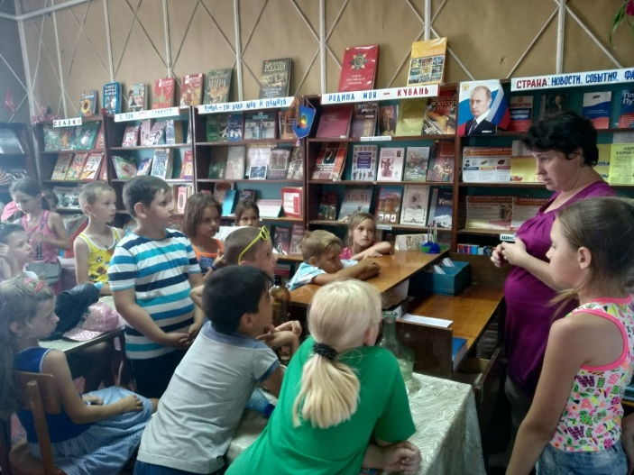

Зав. филиалом Среднечелбасской Л.С. Воробьева - Чинова
поселенческой библиотеки

